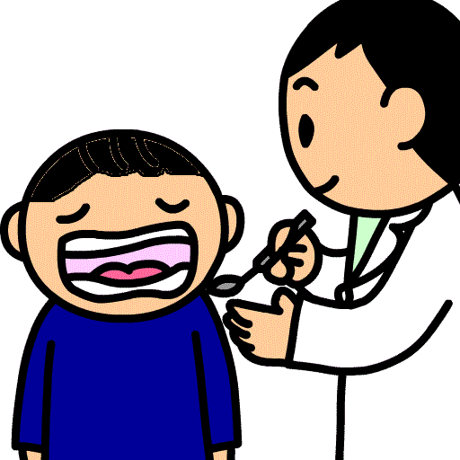
歯の健康診査
14

☆

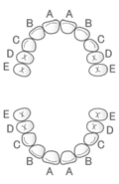

０歳児 健診結果

歯科医による健診の結果をお知らせします。

【 【備考】Ａ～Ｅ 乳 歯
【記入記号】現在歯― 処置歯〇 要観察歯CO むし歯C そう失歯△ 要注意乳歯 ×
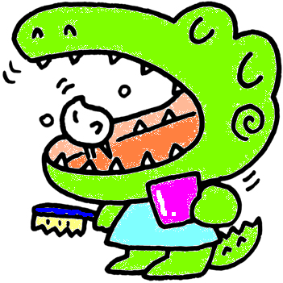

1歳児 健診結果

歯科医による健診の結果をお知らせします。

健診年月日 | 結 果 | 特記事項 | 保護者  印
年 月 日 | むし歯 本
健診年月日 | 結 果 | 特記事項 | 保護者  印
年 月 日 | むし歯 本

【備考】Ａ～Ｅ 乳 歯
【記入記号】現在歯― 処置歯〇 要観察歯CO むし歯C そう失歯△ 要注意乳歯 ×
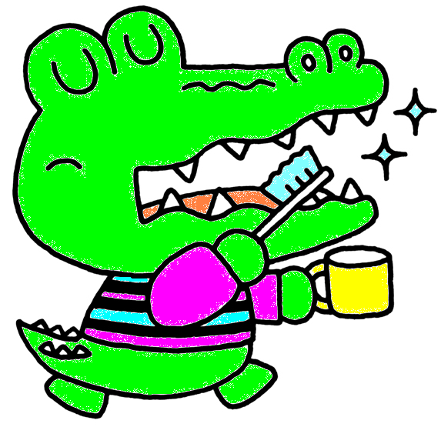

２歳児 健診結果

歯科医による健診の結果をお知らせします。

【備考】Ａ～Ｅ 乳 歯
健診年月日 | 結 果 | 特記事項 | 保護者  印
年 月 日 | むし歯 本
【記入記号】現在歯― 処置歯〇 要観察歯CO むし歯C そう失歯△ 要注意乳歯 ×

３歳児 健診結果

歯科医による健診の結果をお知らせします。

健診年月日 | 結 果 | 特記事項 | 保護者  印
年 月 日 | むし歯 本

【備考】 Ａ～Ｅ 乳 歯
【記入記号】現在歯― 処置歯〇 要観察歯CO むし歯C そう失歯△ 要注意乳歯 ×

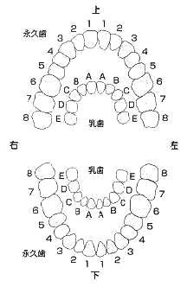

４歳児 健診結果

歯科医による健診の結果をお知らせします。
健診年月日 | 結 果 | 特記事項 | 保護者  印
年 月 日 | むし歯 本
【備考】Ａ～Ｅ 乳 歯 １～８永久歯
【記入記号】現在歯― 処置歯〇 要観察歯CO むし歯C そう失歯△ 要注意乳歯 ×

５歳児 健診結果

歯科医による健診の結果をお知らせします。
健診年月日 | 結 果 | 特記事項 | 保護者  印
年 月 日 | むし歯 本

【備考】 Ａ～Ｅ 乳 歯 １～８永久歯
【記入記号】現在歯― 処置歯〇 要観察歯CO むし歯C そう失歯△ 要注意乳歯 ×

